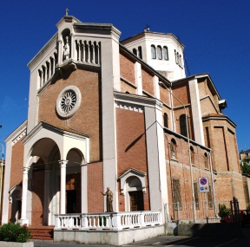
Oblati di S. Giuseppe
Parrocchia S. Giuseppe
Piazzale Mons. Marello 4 - telefax 0183 62200 - IMPERIA (IM)
sito: www.parrocchie.it/imperia/sangiuseppe e-mail: mario.mela@gmail.com

Lunedì 14 - martedì 15 - mercoledì 16: Quarantore
ore 9,30 – 18,00: Adorazione – Possibilità di confessioni.

Martedì 15: ore 7,30 (non alle 9): S. Messa in collegamento con Radio Maria

Triduo di Preparazione: 17 – 19 marzo predica P. Pinuccio Demarcus, osj

giovedì 17 marzo: ore 18,45: confessione per giovani e adulti
venerdì 18 marzo: ore 20,30: incontro giovani
sabato 19 marzo: ore 16,30: incontro giovanissimi
ore 18,00: Messa vespertina

ore 8,30 – 10,30 – 17,00: SS. Messe
ore 10,30: S. Messa con gruppi sportivi–celebra P. Luigi Marsero, Provinciale osj
ore 16,30: S. Messa solenne presieduta dal Vescovo, mons. Mario Oliveri
segue processione lungo via Mazzini e piazza Mameli,
con la partecipazione delle squadre di calcio.
con la Banda musicale e la partecipazione delle Confraternite.

Momenti di sport:
Sabato pomeriggio minivolley a cura del Centro sportivo italiano
Domenica da dopo la messa fino alla processione tornei di calcio.
dopo la processione premiazioni.

(avviso sacro)

